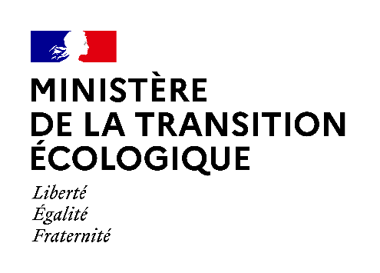

Synthèse des observations du public

Projet de décret intégrant des dispositions issues des directives 92/58/CEE et 92/104/CEE dans le décret 2010-1394 du 12 novembre 2010

- Décret modifiant le décret 2010-1394 du 12 novembre 2010 relatif aux prescriptions applicables à certaines exploitations de mines et aux installations de gestion de déchets inertes et des terres non polluées résultant de leur fonctionnement.

Le texte susmentionné a été soumis à la consultation du public sur le site internet du ministère en charge de l’environnement (http://www-maj.consultations-publiques.e2.rie.gouv.fr/decret-integrant-des-dispositions-issues-des-a2343.html) du 15/04/2021 au 05/05/2021 inclus. Conformément à l’article L. 123-19-1 du code de l’environnement, une synthèse de ces observations est dressée dans le présent document.
Aucune observation n’a été émise.

Fait à la Défense, le 28/10/2021

